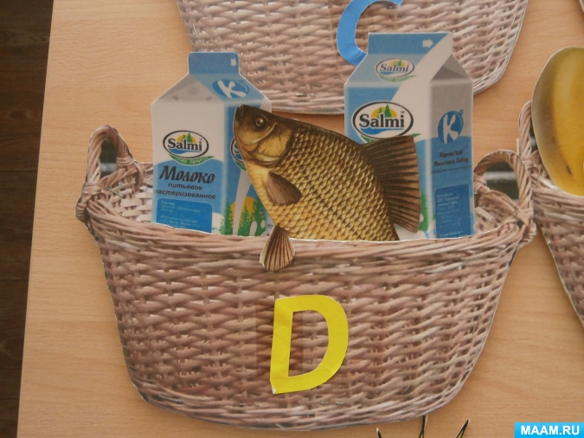

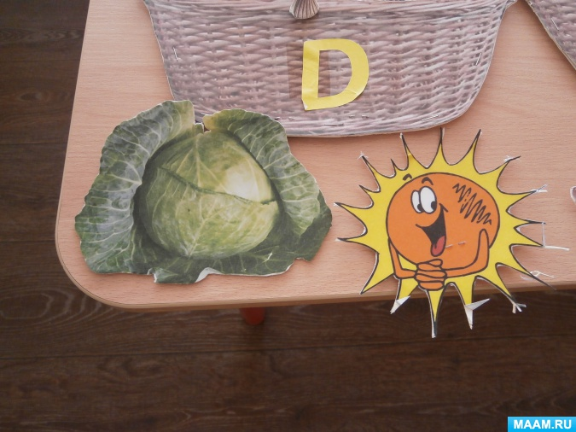 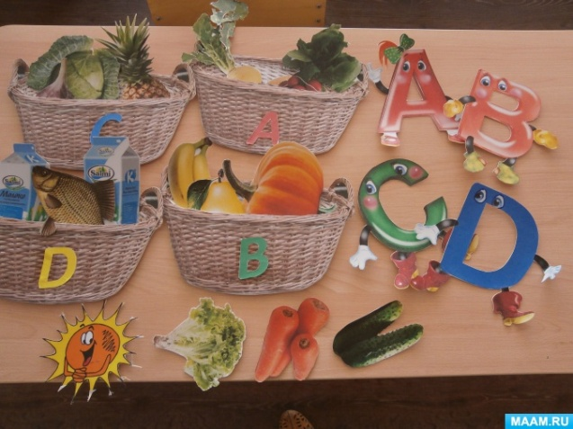

**Дидактические игры**

**«Доскажи словечко»**

**Задачи**: развитие внимания, памяти, совершенствование знаний об овощах и фруктах.

**Ход игры**: взрослый читает, а дети добавляют слова.

- Здесь весною было пусто, летом выросла… (капуста).

- Солнышко светило чтоб , ярче зеленел … (укроп).

- Собираем мы в лукошко очень крупную … (картошку).

- От дождя земля намокла – вылезай, толстушка … (свёкла).

- Из земли – за чуб плутовку тянем сочную … (морковку).

- Помогает деду внук – собирает с грядок … (лук).

- Просит дедушка Федюшку: - собери ещё … (петрушку).

- Вот зелёный толстячок – крупный, гладкий … (кабачок).

- А теперь пойдём мы в сад, там созрел уж … (виноград).

- Очень сочны и красивы выросли на ветках … (сливы).

- Для Серёжи и Марины набираем … (мандарины).

- Для Ванюши и Катюши соберём в корзину … (груши).

- Не забудем для Алёны очень кислые … (лимоны).

- Для начинки в пироги набираем … (яблоки).

Вот и всё! Хоть и устали, урожай мы весь собрали!

**Дидактическая игра «Большой — маленький»**

**Цель:** научить детей словообразованию с помощью уменьшительно-ласкательных суффиксов: огурец — огурчик, помидор — помидорчик...

**Дидактическая игра «Назови как можно больше признаков»**

**Цель:** учить детей согласованию существительных с прилагательными

Морковь (какая?) — оранжевая, длинная, сладкая, полезная, твердая

помидор (какой?) — красный, сочный, аппетитный, круглый

Огурец (какой?) — овальный, хрустящий, зеленый, длинный, ароматный

**Дидактическая игра «Мы волшебники немного – был один, а стало много»**

**Цель:** учить детей образованию множественного числа существительных:

Огурец - огурцы, яблоко — яблоки, груша — ..., слива — ..., персик — ..., банан — .... и т.д.

**Дидактическая игра «Послушай загадку – нарисуй отгадку»**

Растут на грядке зеленые ветки,

А на них красные детки. (помидоры)

Хотя и сахарной зовусь, но от дождей я не размокла.

Крупна, кругла, сладка на вкус, узнали вы?

Я... (свекла).

Летом в огороде — свежие, зеленые,

А зимою в бочке — желтые, соленые.

Отгадайте, молодцы, как зовут нас?.. (Огурцы)

Что копали из земли,

Жарили, варили?

Что в золе мы испекли,

Ели да хвалили? (картофель)

**Дидактическая игра «Продолжи фразу»**

Лимон кислый, а яблоко…… (сладкое);

Лимон овальный, а яблоко….. (круглое);

Лимон желтый, а яблоко………(красное).

**Дидактическая игра «Отгадай по описанию»**

Зелёный, хрустящий, пупырчатый (огурец)  
Красный, сочный, наливной (томат)  
Рассыпчатая, жареная, ароматная (картошка)  
Белокочанная, кудрявая, цветная (капуста)  
Круглая, оранжевая, большая (тыква)  
Острый, лечебный, зелёный (лук)

«**Узнай, о чем я говорю**»

Цель: обогащать словарь детей прилагательными.

Ход: Воспитатель предлагает детям, глядя на рисунки, догадаться о каком растении говорит (овоще, фрукте). Далее дети сами загадывают загадки.

Зеленый, вытянутый – огурец; красный, полезный – помидор; острый, разноцветный – перец; большой, тяжелый – арбуз и т. д.

«Интересные загадки»

Цель: Закреплять умение детей составлять описательный рассказ загадку на тему «Овощи».

Ход: Ребенок сидя за ширмой, дает описание овощу, при этом его не называя. Остальные дети отгадывают о каком овоще идет речь.

План: 1. Как выглядит (форма, цвет, размер)

2. Где растет, как за ним ухаживают.

3. Что из него можно сделать.

«Заготовки на зиму»

Цель: Пополнять и активизировать словарь детей на тему «Фрукты, овощи». Продолжать учить детей образовывать прилагательные от существительных.

Ход: Варенье из яблок – яблочное, а из клубники, земляники, клюквы, абрикоса, персика и т. д.

Сок из винограда – виноградный, а из томатов, брусники и т. д.

Салат из свеклы – свекольный, а из капусты, кабачков, чеснока, моркови и т. д.

Суп из картофеля – картофельный, а из гороха, грибов и т. д.

**Дидактическая игра «Чудесный мешочек»**

**Задачи:**совершенствовать умение на ощупь определять фрукт или овощ по его форме, правильно называть его цвет, развивать внимание, память, устную речь

**Атрибуты**: мешочек, муляжи овощей и фруктов.

**Ход игры:**воспитатель показывает мешочек и говорит:

Я-чудесный мешочек,

Всем ребятам я — дружочек.

Очень хочется мне знать,

Как вы любите играть.

Дети складывают в мешочек муляжи овощей и фруктов. Далее по очереди берут из мешочка предмет, на ощупь определяют, что это, называют его, а потом достают.

После этого дети собираются в группы «Овощи», «Фрукты».

**Дидактическая игра «Целое и часть»**

**Задачи:**формировать умение подбирать пары картинок с изображением целого фрукта и его части, развивать устную речь, внимание, память. **Атрибуты:**картинки целых фруктов и их частей.

**Ход игры:**играют 2 ребёнка. У одного - картинки с изображением целого фрукта, у другого - картинки с изображением его части. Один играющий выкладывает свою картинку, называет, что на неё изображено, а другой должен подобрать соответствующую.

**Примечание:**игра может быть индивидуальной.

**Дидактическая игра «Две корзинки»**

**Задачи:**совершенствовать умение различать овощи и фрукты, учить использовать в речи обобщающие слова, развивать устную речь, память, внимание.   
**Атрибуты:**две корзинки, предметные картинки овощей и фруктов. **Ход игры:** дети по очереди берут картинку, называют, что на ней изображено, определяют, к какой группе относится и кладут в соответствующую корзинку.

**Дидактическая игра «Полезные витамины»**

**Цель игры:** Формировать представление детей о пользе продуктов питания.

Расширять знания о здоровом питании, состоящим из продуктов богатыми **витаминами**, о том что **витамины** обеспечивают здоровый рост и развитие организма.

Вызвать у детей желание заботиться о своем здоровье.

Учить детей различать **витаминосодержащие продукты**.

В ходе игры дети узнают о том, что в продуктах питания есть **витамины**. Самое большое количество **витаминов** содержится в овощах и фруктах. Основными **витаминами являются витамины A**, B, C, D. Дети собирают продукты в корзинки с определённым **витамином A**, B, C, D.

В корзинах есть прорези для удобного размещения продуктов. Отдельно сделаны **витамины**, можно провести игру "Четвёртый лишний".